本公司网站修改内容
- 首页上部分底色要跟
下部分底色的黑色一样。
2．此动态页面需修改：一开始 黑色背景 然后一道白光射出来 五个图片就出现
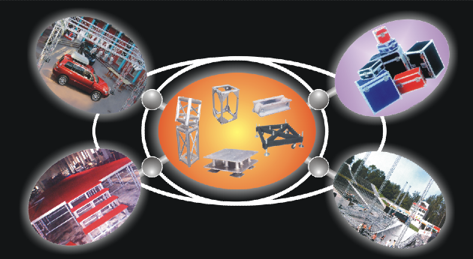
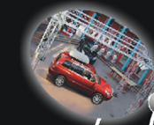需要换成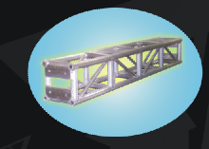
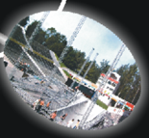需要换成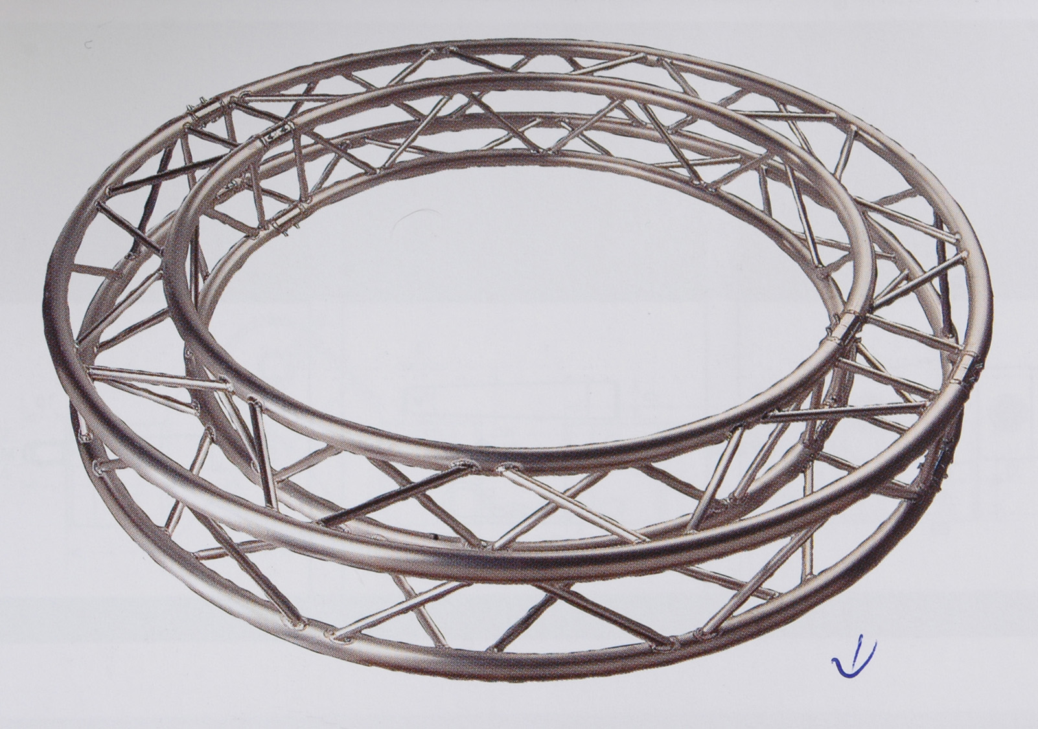

然后 旁边四个图片绕着中间这个图片 转
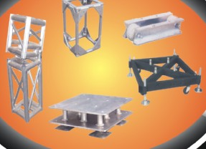

如果因为这些字太大影响效果图的效果，这些字可以去掉。然后把我们工厂的名称放大一点。
- 联系我们那里的
电话号码改为：86-20-28851197
86-20-85545885

澳业鲁班 谭小姐

